AFRIKAANS HUISTAAL GRAAD 10
VRAESTEL 1 TYD: 2UUR
PUNTE: 70
LET WEL: Hierdie vraestel bestaan uit 7 bladsye
Jy moet al die vrae beantwoord

AFDELING A: LEESBEGRIP
VRAAG EEN
Lees onderstaande leesstuk en beantwoord dan die vrae wat daarop volg:

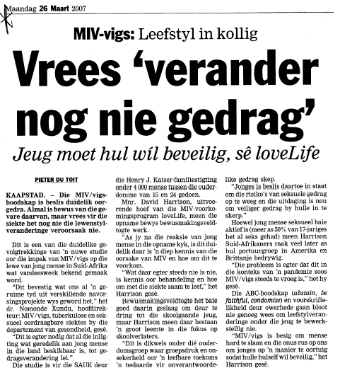

Vrae:

1.1 Waarom is 'n gedeelte van die koerantopskrif tussen aanhalingstekens geskryf? 1

1.2.1 Wat beteken die uitdrukking "in die kollig wees"? 1

1.2.2 Word bostaande uitdrukking letterlik of figuurlik gebruik? 1

1.3 Wat is die inhoud van die MIV/vigs-boodskap? 1

1.4 Watter leemtes is daar in die MIV/vigs-veldtog? 3

1.5 Wat is die voorvereiste vir alle projekte wat deur die department van gesondheid
oor MIV/vigs geloods word? 1

1.6 Waarom is veral skoolverlaters so roekeloos? 2

1.7 Skryf een woord uit par. 2 neer wat dieselfde beteken as "konklusie". 1

1.8 Wanneer gaan die studie (word na verwys in par.2) bekend gemaak word?
Noem die datum(s) 1

1.9 Wanneer geniet 'n siektetoestand die status van 'n pandemie (par.13) 1

1.10 Watter risiko loop 'n persoon wat vroeg reeds seksueel aktief is? 1

1.11 Met watter term beskryf on 'n persoon tussen die ouderdom van 12 en 21 jaar? 1

1.12 Verduidelik of gee 'n sinoniem vir "onus" (laaste paragraaf) 1

1.13 Verklaar die afkortings : vigs en MIV 2

EN

KULULA INGEVLIEG OOR PEUTERY MET ROOSTER
Te min kliënte maak vlug "nie operasioneel uitvoerbaar"

1.14 Wat is Kulula? 1

1.15 Verduidelik die dubbelsinnigheid in "ingevlieg". 2

EN

Bestudeer die strokiesprent uit Beeld en beantwoord dan die vrae.
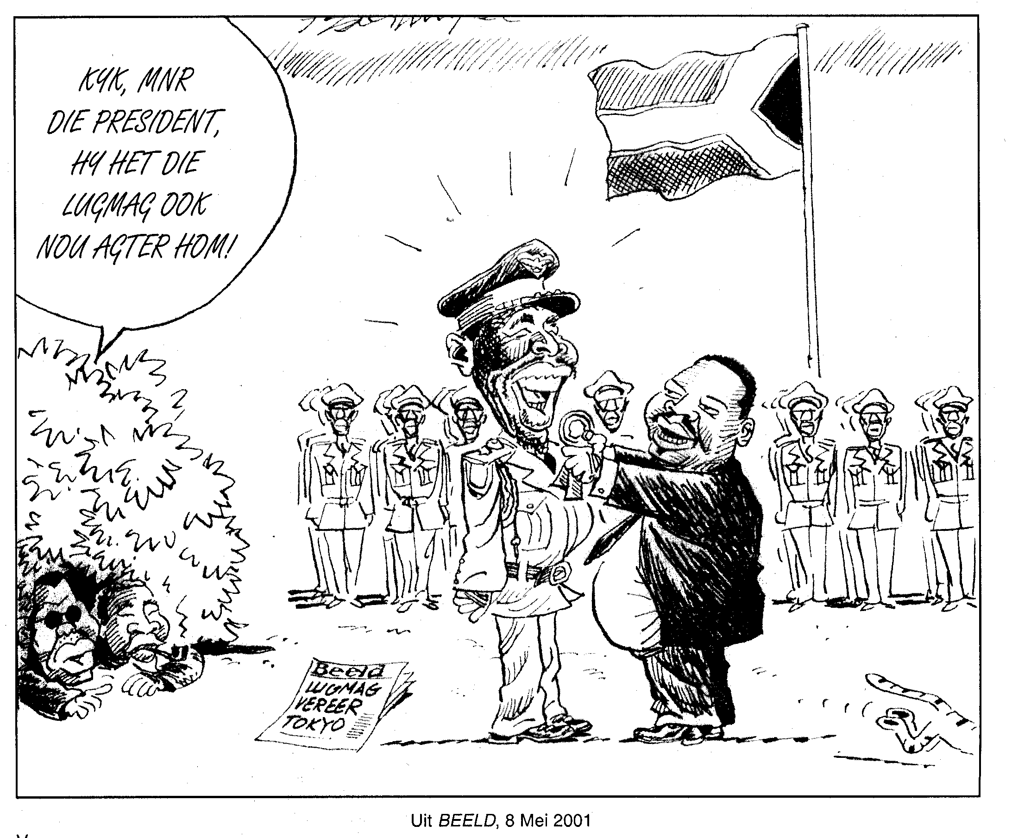

1.15 Gee twee bewyse dat die toneel op ‘n lugmagparadegrond afspeel. 2

1.16 Noem twee maniere waarop die spotprenttekenaar suggereer dat die sentrale
figuur in sy skik is. 2

1.17 Hoe weet die leser dat die spotprent op SA betrekking het? 1

1.18 Wat behoort die leser uit die posisie van die twee figure links af te lei? 1
[6]
[Uit: Klasgids]

AFDELING B: OPSOMMING
VRAAG 2
Voorskrifte:
- Lees die volgende teks aandagtig deur en som SEWE voordele van lag op.
- Skryf die hoofgedagtes PUNTGEWYS onder mekaar neer.
- Gebruik slegs volsinne.
- Skryf aan die einde van die vraag die getal woorde wat jy gebruik het neer.
- Jy sal gepenaliseer word as jy meer as 40 woorde gebruik het.

Lagdokter beaam dat lag jou kan genees en opvrolik.

Al ooit met iemand probeer baklei terwyl jy lag?
Miskien kon jy al 'n wrok teen iemand hou wat vir jou 'n grappie vertel. Wel, dit is nie baie waarskynlik nie.
Lag ontlont konflik én help ons om elke dag se klein klitsgrassies te hanteer. Ongelukkig is dié natuurlike wapen teen woede en depressie al hoe minder in gebruik. Soos ons stres toeneem, wil dit voorkom of ons algehele geluk (en gelag) daaronder ly.
Kateria, 'n mediese dokter van Indië, het sowat 12 jaar gelede, ná 'n artikel in 'n plaaslike gesondheidstydskrif, op lag se wonderlike krag afgekom.
"Miljoene rande word jaarliks aan antidepresante bestee terwyl jy nooit depressief sal raak as jy heeltyd lag nie," sê hy.
Maar hoekom lag mense dan deesdae so min?
Volgens Kataria neem mense die lewe net te ernstig op.
Lagjoga gaan oor asemhalingstegnieke en liggaamsbewegins (om spelerig te wees) wat jou help om te lag.
"Mense word geleer om willekeurig te lag. Dit is ook makliker om in 'n groep te lag. Die idee is dus om die voordele van lag na almal te bring."
Nie alleen dien dit as 'n uitsekende anti-stresmiddel nie (dit laat die liggaam en are ontspan sodat bloed vrylik kan vloei), maar dit help ook om spysverteringsprobleme, depressie en hoë bloeddruk te verbeter.
"En dit het 'n sterk impak op die immuniteitstelsel, wat jou algehele gesondheid bevoordeel."
En deur te lag kan jy ook gewilder onder jou kollegas en vriende wees.
"Lag is fantasies vir sosiale skakeling.
"Dit help met kommunikasie en verbeter jou bui. En as jou bui beter is, lyk die hele wêreld sommer beter.
Belangstellendes kan vir Janine Grobler kontak by 082 516 7047 of stuur 'n e-pos aan haar by laugh@laughsa.com vir meer inligting oor lagjoga-byeenkomste in jou omgewing.

[Aangepas uit Gesondheid - Liezel Joubert Die Burger 14 Maart 2007]
/10/

AFDELING C: TAAL
VRAAG 3
Bestudeer die gegewe tekste en beantwoord dan die vrae.

MALEISIë
Eksoties, billik en warm

Dawid Roux het Maleisië besoek, tot by 'n grot vol apies geklouter, oor die langste hangbrug geloop en gifpytjies saam met oer-inwoners geblaas.

1 Maleisië is 'n toeristeparadys. Die land is 'n 3.1 … vakansiebestemming as
2 Kaapstad - as jy nie jou vliegtuigkaartjie inreken nie.
3 1 Ringa is R2 werd, maar as 'n mens na lewenskoste kyk, loop ons 3.2 … ver voor. Verblyf kos enigiets, van bekostigbaar tot vyfster-3.3 … .
5 Ook die goedkoop plekke is soos die res van die land netjies en skoon. Dit is ook heeltemal aanvaarbaar vir toeriste om kos langs die pad of by plaaslike
7 eetplekkies te koop. Jy betaal vir wat jy op jou bord sit en kan jou vir R10 3.5 … eet. Die Maleiers is trots op hul kos. Vrugte is volop en belaglik goedkoop. Drank is egter net vir die super-rykes. Teen R25 per bier is dit maar beter om die land nugter te geniet!
11 Toerisme is naas 3.6 … vervaardiging hul grootste bron van inkomste. Dus, behalwe vir 'n heerlike vakansie, kan jy goed soos 'n kamera, sagteware,
VCD's, DVD's, skoot- of sakrekenaars en vele ander goed teen heel billike prys
14 koop. Vervelige curiowinkels met nuttelose goed wat jy net as 'n "aandenking" wil koop, word darm nie oral aan jou opgedwing nie. Goeie waarde-vir-geld
16 juweliersware van piouter is daar wel. As 'n mens in ag neem dat die eerste R3 000 nie belasbaar is, is dit die moeite werd om maar soos 'n eerlike landsburger jou doeane-belasting hier in Suid-Afrika te betaal. Jy wen steeds.
19 Die plaaslike bevolking bestaan hoofsaaklik uit 60% Maleiers, gevolg deur Chinese, 3.12 … en 'n handjievol oer-inwoners wat nog in die tropiese woude bly.
20 Luister jy 3.16 … dié vreemde taal, duik daar gou 'n paar bekende woorde op. Die Maleiers het 'n klomp woorde by die Hollanders geërf en Afrikaans het weer Hollandse en Maleisiese woorde oorgeneem.
23 Teksi, polis (polisie), piesang, amok, kampong (dorpie of nedersetting), pondok, elektrik, communikasie, infrastruktuur en nog "banyak" ander woorde word oral gehoor en gesien.
26 Neem gerus genoeg verlof. Daar is heelwat te sien en te geniet in hierdie land.

[Verwerk uit Klasgids 39:3]
VRAE:
3.1 Verskaf die vergrotende trap van: goedkoop

3.2 Wat noem ons die inwoners van: Suid-Afrika.

3.3 Gee die intensiewe vorm van : duur

3.4.1 Vorm 'n sinoniem vir toeriste (r.6) , deur 'n persoonsnaam van vakansie te vorm:
Die [vakansie] geniet dit om in Maleisië rond te loop.
3.4.2 Gee ook 'n sinoniem vir billik in die subtitel

3.5 Gee die intensiewe vorm van: dik

3.6 Vorm 'n byvoeglike naamwoord van: tegnologie

3.7 Vorm die meervoud van: kamera (r.12)

3.8 Verklaar die gebruik van die koppelteken in : skoot- of sakrekenaars. r.13)

3.9 Skryf net die betekenis van die postmorfeem -loos in nuttelose(r.14) neer.

3.10 Skryf in die lydende vorm: Soms koop 'n mens nuttelose goed.
3.11 Gee 'n antoniem (woord met teenoorgestelde betekenis) vir
3.11.1 nuttelose. (nie nuttige nie) (r.14)
3.11.2 Vrugte is volop. (r. 8)

3.12 Inwoners van: Indië.

3.13 Skryf die aanwysende voornaamwoord in reël 26 neer.

3.14 Skryf die onderstreepte sin (r.5-7) in die ontkennende vorm neer.

3.15 Benoem die klankverskynsel as "vliegtuig" as "vliegtyg" uitgespreek word.

3.16 Skryf die ontbrekende voorsetsel neer.

3.17 Verbeter die spelfout in reël 15.

3.18 Verbeter die taalfout in reël 17.

3.19 Skryf die ontbrekende voorsetsel neer:
"Baie" is ontleen … Maleis.

3.20 Verdeel netjies (r.5) in lettergrepe.

3.21 Watter tegniek gebruik die skrywer in die eerste twee reëls van par.1 om die leser te oorreed dat die moeite werk is om Maleisië te besoek?

EN
3.22 Kies die korrekte antwoord:
Häger se manskappe het sy woorde [letterlik ; figuurlik] vertolk. 1
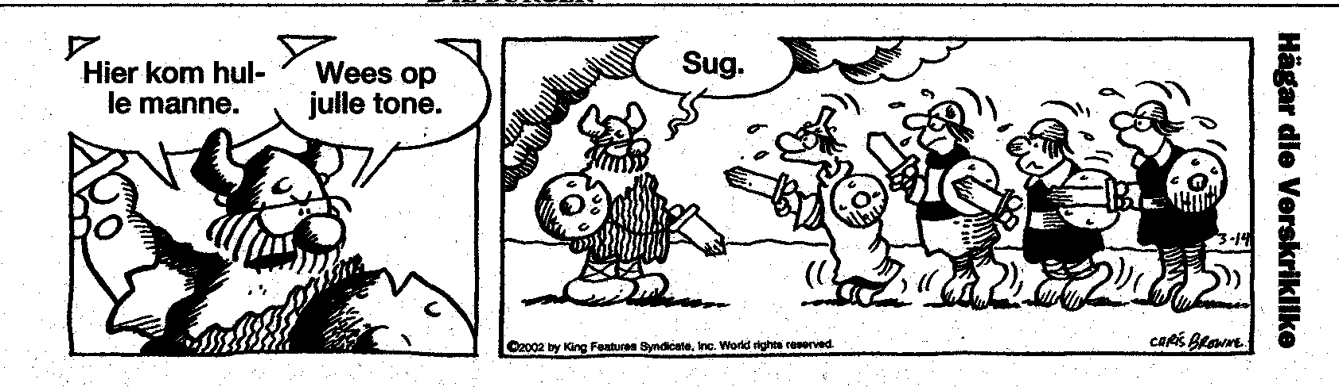
3.23. Voorsien Häger se tweede sin van die korrekte leestekens om aan te dui dat dit in die direkte rede is. Begin so: Häger sê … 2

3.24 Skryf nou bostaande sin in die indirekte rede. Begin so: Häger sê… 1

3.25 Skryf die tweede sin in die ontkennende vorm. 1

3.26 Wat hou hy in sy hande vas? 2

MEMO
VRAAG 2

Lag ontlont konflik = help woede beheer

Lag help teen depressie

Lag is 'n anti-stesmiddel

Lag help om spysverteringsplobleme te verbeter.

Lag help hoë bloeddruk verbeter.

Lag help om algehele gesondheid te beheer = Lag bevorder jou immuniteitstelsel

Lag help met kommunikasie = sosiale skakeling = gewilder te wees.

Vraag 1

1.15 uniforms
Mans in gelid
Landsvlae
Paradgrond

1.16 Hy het 'n breë glimloag
Strepies bo sy kop

1.17 Die SA vlag wapper daar

1.18 hulle wil nie gsien word nie / kruip weg / loer af

3.1 goedkoper
3.2 Suid-Afrikaners
3.3 peperduur
3.4.1 vakansiegangers
3.4.2 goedkoop
3.5 trommeldik
3.6 tegnologiese
3.7 kameras
3.8 Weglatingsteken
3.9 sonder / geen
3.10 nuttelose goed word soms gekoop
3.11.1 waardevolle
3.11.2 skaars [ seldsaam = 0]
3.12 Indiërs
3.13 hierdie
3.14 Dit is glad nie aanvaarbaar vir … koop nie
3.15 ontronding
3.16 na
3.17 darem
3.18 belasbaar is NIE,
3.19 aan
3.20 net - jies
3.21 woordkeuse van paradys

3.22 letterlik
3.23 Hager sê: " Wees op julle tone."
3.24 sy manskappe/ manne op HULLE tone moet wees
3.25 Moenie op julle tone wees nie.

MEMO
1.1 Waarom is 'n gedeelte van die koerantopskrif tussen aanhalingstekens geskryf? 1
Iemand se woorde
1.2.1 Wat beteken die uitdrukking "in die kollig wees"? 1
Geniet aandag
1.2.2 Word bostaande uitdrukking letterlik of figuurlik gebruik? 1
figuurlik
1.3 Wat is die inhoud van die MIV/vigs-boodskap? 1
Die gevare van Vigs / miv word genoem
1.4 Watter leemtes is daar in die MIV/vigs-veldtog? 3
Kennis oor behandeling kort
Hoe om met die siekte saam te leef
Focus nie op skoolverlaters nie
1.5 Wat is die voorvereiste vir alle projekte wat deur die department van gesondheid
oor MIV/vigs geloods word? 1
jeug moet wil verander / leefwyse verander
1.6 Waarom is veral skoolverlaters so roekeloos? 2
Groepsdruk
Onsekerheid oor toekoms
1.7 Skryf een woord uit par. 2 neer wat dieselfde beteken as "konklusie". 1 gevolgtrekking
1.8 Wanneer gaan die studie (word na verwys in par.2) bekend gemaak word?
Noem die datum(s) 1
Week van 26 Maart
1.9 Wanneer geniet 'n siektetoestand die status van 'n pandemie (par.13) 1
Versprei oor 'n groot gebied en gaan nie weg nie/ geen kuur
1.10 Watter risiko loop 'n persoon wat vroeg reeds seksueel aktief is? 1
Met MIV/ vigs besmet word / dit opeoen
1.11 Met watter term beskryf on 'n persoon tussen die ouderdom van 12 en 21 jaar? 1 adolessent
1.12 Verduidelik of gee 'n sinoniem vir "onus" (laaste paragraaf) 1
Verantwoordelikheid , las. verpligting
1.13 Verklaar die afkortings : vigs en MIV 2
Menslike immunitiets(gebreks)virus; verworwe immuniteitsgebreksindroom 2

EN

KULULA INGEVLIEG OOR PEUTERY MET ROOSTER
Te min kliënte maak vlug "nie operasioneel uitvoerbaar"
1.14 Wat is Kulula? 1

lugredery

1.15 Verduidelik die dubbelsinnigheid in "ingevlieg". 2
letterlik word dit ingevlieg / ingbring of
Raas oor iets

